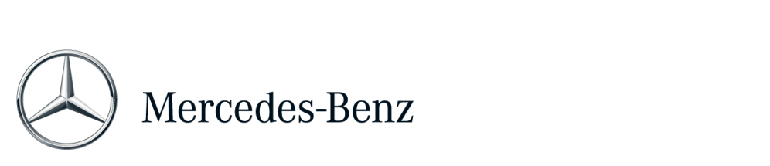
Persbericht
Contactpersoon: Telefoon:
Lydia Altena | +31-30-2471920
 | Mobiel:
 | +31-6-2393 6565

Datum:
29 januari 2014

Mercedes-Benz rijdt op brandstof uit stro

De visie van brandstoffen uit duurzame bronnen begint steeds meer vorm aan te nemen. Mercedes-Benz werkt met de gespecialiseerde chemieconcerns Clariant en Haltermann samen aan een vloottest met bio-ethanol van de tweede generatie.

Binnen het pilot project werkt men aan de mogelijkheid om auto's te laten rijden op sunliquid20, een nieuwe biobrandstof die bestaat uit super benzine met 20 procent cellulose-ethanol. Het bijzondere: dit product wordt gemaakt uit landbouwafval zoals bijvoorbeeld stro. De auto's van de testvloot van Mercedes-Benz kunnen de komende 12 maanden met deze nieuwe brandstof afgetankt worden bij het tankstation dat hiervoor speciaal op het fabrieksterrein in Stuttgart-Untertürkheim is gebouwd. Met een hoog octaangehalte (RON) van meer dan 100 wordt een optimale effectiviteit bereikt.

Mercedes-Benz werkt al langere tijd aan de ontwikkeling van dit nieuwe product. "Werken aan duurzame mobiliteit behoort tot onze kernactiviteiten. Vooral bij biobrandstoffen van de tweede generatie zien wij qua duurzaamheid en CO2-besparing een enorm potentieel. In onze BlueDIRECT benzinemotoren kan daarom nu al zonder problemen benzine met 20 procent ethanol worden gebruikt. Dat biedt optimale condities voor hoge effectiviteit en een grote broeikasgasbesparing.", aldus Peter Lueckert, directeur Engines, Powertrains and Fuel Injection bij Daimler AG.

Met stro – tot 25% minder ruwe olie in 2020

Cellulose-ethanol is bio-ethanol van de tweede generatie dat wordt gemaakt uit landbouwafval zoals tarwestro en is dus geen bedreiging voor de voedsel- en voedingsmiddelenproductie. Hierdoor kunnen de CO2-emissies in vergelijking met de inzet van fossiele brandstof duidelijk worden gereduceerd.

"Duurzaam geproduceerde biobrandstof levert een relevante bijdrage aan de bescherming van het milieu. Daarom hebben wij er bewust voor gekozen om dit project te ondersteunen", zegt Udo Hartmann, hoofd Corporate Environmental Protection bij Daimler AG. "Wereldwijd, en dus ook in Duitsland, blijven nog grote hoeveelheden reststoffen uit de landbouw onbenut. Met cellulose-ethanol kan in ongeveer een vierde van de voor 2020 verwachte Europese benzinebehoefte worden voorzien. Dat is een belangrijke bouwsteen op weg naar duurzame mobiliteit".

Meer informatie over Mercedes-Benz vindt u op:
http://media.mercedes-benz.nl
www.facebook.com/mercedesbenz.nl
http://twitter.com/mercedesbenz_nl
P007

